PLAN DE APRENDIZAJE REMOTO

Asignatura: | Química Electivo
Guía: | MATERIAL COMPLEMENTARIO |  |  | Letra | A
Docente(s): | Josué Espinoza
Profesoras diferenciales | Fernanda Sáez (4°B), Daniela Navarro (3°A y 4°A), Millarea Díaz (3°B)
Fecha: |  | Curso: | 3ro y 4to
Objetivos de aprendizaje que se evaluarán:
- Comprender los tipos de isomería en compuestos orgánicos.
- Conocer la base teórica que busca explicar la reactividad en compuestos orgánicos.
- Comprender las implicancias estructurales de una reacción de compuestos orgánicos.
INSTRUCCIONES:
- Lea cuidadosamente esta guía la cual es material complementario para responder la guía con las preguntas.
- Las consultas deben ser formuladas al profesor(a) vía correo electrónico o a la cuenta de Instagram (josue.espinoza@umce.cl / Instagram: @alquimduino)
Si perteneces al programa PIE; puedes consultar a los siguientes correos:
- 3°A Profesora Daniela Navarro correo: daniela.navarro.pizarro@gmail.com
- 3°B Profesora Millarea Díaz correo: diazmillarea@gmail.com
- 4°A Profesora Daniela Navarro correo: daniela.navarro.pizarro@gmail.com
- 4°B Profesora Ma. Fernanda Sáez correo: marifer.saez@gmail.com

• Para complementar lo expuesto en esta guía ve los siguientes links:
- https://www.youtube.com/watch?v=puaCP2imxck&list=PLOa7j0qx0jgNfIF-g2W6VAr9-UtiDnCCv&index=12
- https://www.youtube.com/watch?v=sqFTgJYevtg&list=PLOa7j0qx0jgNfIF-g2W6VAr9-UtiDnCCv&index=13
- https://www.youtube.com/watch?v=aOVEJKHpWsI&list=PLOa7j0qx0jgNfIF-g2W6VAr9-UtiDnCCv&index=14
- https://www.youtube.com/watch?v=fMllRfO7eII
- https://www.youtube.com/watch?v=tWXXZZncnD8
- https://www.youtube.com/watch?v=Ls7ugvEKP3g
- https://www.youtube.com/watch?v=wDGNe6ptmvA
- https://www.youtube.com/watch?v=eCNPXK8FR-M
- https://www.youtube.com/watch?v=xsMmtAaszW8

ISOMERÍA Y ESTEREOQUÍMICA
Debido a la tetravalencia del carbono éste es capaz de forma varios compuestos, los que estructuralmente son muy diversos, es así que compuestos con la misma fórmula molecular posean distinto propiedades, a esto se les llama isómeros. Podemos clasificar los isómeros en dos grupos: Isómeros Constitucionales y Estereoisómeros
Isómeros
Son compuestos que tienen los mismos números y tipos de átomos, pero diﬁeren en la forma en la que éstos se arreglan. Su nombre proviene del griego “isos” y “meros” que significa “hecho de las mismas partes”. Los compuestos como el butano y el isobutano, en los cuales los átomos están conectados de manera diferente, se llaman isómeros constitucionales.
Figura 1: Representación de isomería constitucional
Isómeros constitucionales
Los isómeros constitucionales (o estructurales) son isómeros que diﬁeren en su secuencia de enlace; es decir, sus átomos están conectados en distintas posiciones. Utilicemos el butano como ejemplo, si dibujáramos una fórmula estructural para el C₄H₁₀, cualquiera de las estructuras de la Figura 1 sería correcta
Estos dos compuestos son isómeros constitucionales porque tienen la misma fórmula molecular, pero sus átomos están conectados de forma distinta. El primer compuesto (n-butano por butano “normal”) tiene sus átomos de carbono en una cadena recta de cuatro carbonos de
largo. El segundo compuesto (“isobutano” por “isómero del butano”) tiene una estructura ramificada con una cadena más larga de tres átomos de carbono y una cadena lateral metilo.

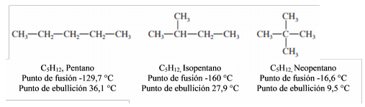
Figura 2: Representación de isomería de cadena
Isómeros de cadena
Son isómeros donde los átomos de carbono presentan localizaciones distintas. Por ejemplo, para la fórmula global del pentano (C₅H₁₂) se pueden obtener la Figura 2.
Hay tres isómeros constitucionales del pentano (C₅H₁₂), cuyos nombres comunes son n-pentano, isopentano y neopentano. El número de isómeros aumenta rápidamente conforme aumenta el número de átomos de carbono.
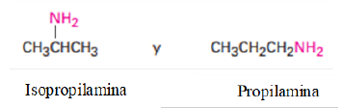
Figura 3: Representación de isomería de posición
Isómeros de posición
Son isómeros que poseen el mismo número y tipo de grupos funcionales o sustituyentes unidos a la cadena o anillos principales, pero en posiciones distintas.

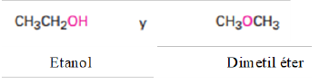
Figura 4: Representación de isomería de función
Isómeros de función
Son isómeros que, teniendo la misma fórmula molecular, poseen grupos funcionales distintos; por ejemplo, la fórmula molecular del propanol y la del etilmetiléter es (C3H8O). El primero tiene un hidroxilo como grupo funcional y el segundo un éter.

Estereoisómeros
Son compuestos que presentan fórmulas moleculares iguales, pero disposiciones espaciales distintas (estéreo hace referencia al espacio). La estereoquímica de una molécula puede observarse a través de su fórmula desarrollada en el espacio. Existen dos subgrupos dentro de
Figura 5: cuando se refleja la mano en un espejo se forma una imagen especular no superponible (al ponerse encima de la imagen original, no encajan).
los estereoisómeros: isómeros ópticos (enantiomeros) e isómeros geométricos (diasteroisómeros).
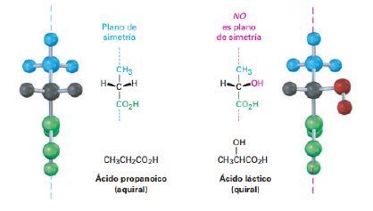
La relación entre nuestras manos y pies es que son imágenes especulares no superponibles entre sí (no son idénticas). Los objetos que tienen formas derecha e izquierda se reconocen como quirales.
Figura 6: Al establecer una línea de corte entre ambas moléculas, solo el ácido propanoico posee un eje de simetría (es aquiral).
Podemos decir que un objeto es quiral cuando observamos su imagen especular (imagen en el espejo). Todo objeto físico tiene una imagen especular, pero un objeto quiral tiene una imagen especular que es diferente del objeto original.
Consideramos a una molécula no quiral si contiene un plano de simetría. Un plano de simetría es aquel que corta por la mitad a un objeto (o molécula) de tal manera que la mitad del objeto es la imagen especular de la otra mitad.
Una molécula que tiene un plano de simetría debe ser idéntica a su imagen especular y, por consiguiente, debe ser no quiral, o aquiral; por tanto, el ácido propanoico, CH₃CH₂CO₂H, tiene un plano de simetría cuando se alinea y es aquiral, mientras que el ácido láctico, CH₃CH(OH)CO₂H, no tiene plano de simetría y, por tanto, es quiral.
Los enantiómeros se llama también isómeros ópticos porque al ser sometidos a luz polarizada en un plano, uno de los isómeros desviará la luz a la derecha (dextrógiro (+)) y el otro isómero lo hará hacia la izquierda (levógiro (-)).
Un carbono con hibridación sp³ puede estar unido a cuatro átomos o grupos de átomos distintos lo que permite tener un centro quiral. Al tener dos moléculas que son isómeros ópticos, estás tendrán algunas propiedades químicas y físicas distintas a pesar de tener los mismos tipos de enlace con los mismos átomos o grupos de átomos, por lo que es necesario diferenciarlos mediante la nomenclatura, para distinguirlos se consideran los centros quirales que posea la molécula y los átomos o grupos de átomos que estén unidos a ese centro quiral. Así el sistema más aceptado para denominar la configuración del centro estereogénico (quiral) es la convención de Cahn, Ingold y Prelog, que asigna una letra R o S a cada centro de la molécula quiral.
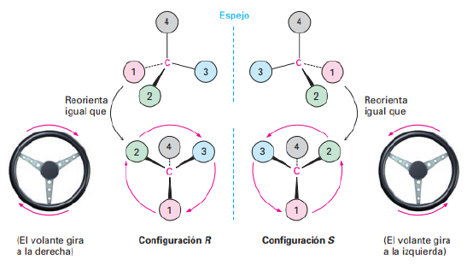
Figura 7: Ejempliﬁcación del método de designación R y S. A cada sustituyente se le asigna un número en función de las prioridades. El átomo menos prioritario (4) se posiciona por detrás de la molécula y se dibuja una fecha que una del 1 al 2 al 3

El método consiste:
- Clasificar a los átomos o grupos de átomos unidos al centro estereogénico en orden de prioridad, la que se basa en el número atómico del átomo, así se tendrá el siguiente orden descendente de prioridad: I, Br, Cl, S, P, F, O, N, C, H, par de electrones libres.
- Si no es posible diferenciar prioridad entre los primeros átomos unidos al centro quiral, se seguirá con los segundos átomos y aun no se diferencian se seguirá con el tercer átomo hasta encontrar una diferencia que permita determinar la prioridad.
- Designar R o S en base a la prioridad anteriormente establecida, primero se establece un punto de observación de la estructura tridimensional de la molécula la cual debe permitir que el átomo o grupo de átomos con menor prioridad este ubicado en la posición más lejana al punto de observación. Luego establecido lo anterior se visualiza el orden de átomos o grupos de átomos restantes dirigidos hacia el observador y se asigna la configuración en base a la prioridad relativa de esos tres sustituyentes. Si la secuencia decreciente de prioridad de los tres grupos es vista como si estuviera en el sentido de las manecillas del reloj (derecha) la configuración será R. Si por lo contrario el orden se visualiza como si estuviera en el sentido contrario de las manecillas del reloj (izquierda) la configuración será S.
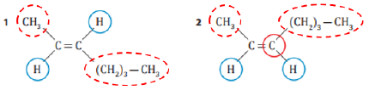
Figura 8: Ejemplificación isómeros geométricos, La misma molécula con distintas dispocisiones de grupos de átomos alrededor del doble enlace.
Diasteroisómeros:
Se denomina isómeros geométrico a los estereoisómeros que se forman mediante un doble enlace sin una relación objeto–imagen, sino que presentando diferencias solo en la disposición de sus átomos en el espacio. Por ejemplo, observa las moléculas de la Figura 8.
Isomería cis-trans en alquenos
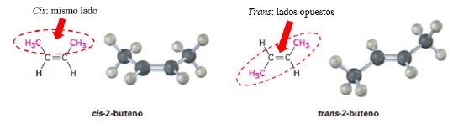
Figura 9: Se nombra cis cuando dos sustituyentes iguales están a un lado del doble enlace; mientras que, se nombra trans cuando están en lados opuestos del doble enlace.

Al contrario de los alcanos, la rotación libre alrededor de los enlaces dobles C=C está fuertemente impedida. Imaginemos nos una situación donde un alqueno disustituido como el 2-buteno (disustituido: dos sustituyentes distintos al hidrógeno están enlazados a los carbonos que forman el enlace doble). Los dos grupos metilo en el 2-buteno pueden estar o en el mismo lado o en lados distintos del enlace doble.
Dado que los sustituyentes no pueden rotar sobre el eje del doble enlace, ambos 2-butenos no pueden interconvertirse espontáneamente, o sea, son compuestos aislados distintos. De esta forma podemos llamar a estos compuestos estereoisómeros cis-trans. El compuesto con los sustituyentes en el mismo lado del enlace doble se llama cis-2-buteno y el isómero con los sustituyentes en lados opuestos es trans-2-buteno.
La isomería cis-trans no está limitada a alquenos disustituidos, ya que puede ocurrir en cualquier sitio donde ambos carbonos en el enlace doble estén unidos a dos radicales; sin embargo, si uno de los carbonos en el enlace doble está unido a dos sustituyentes idénticos no es posible la isomería cis-trans.

FORMAS DE REPRESENTAR ESTRUCTURAS QUÍMICAS EN COMPUESTOS ORGÁNICOS
Proyección de Fisher
En 1900 el químico alemán Emil Fischer, a través de su trabajo acerca de la estructura de los azúcares, empleó un nuevo modelo para dibujar las fórmulas de proyección tridimensional. La convención para dibujar la representación de Fischer de las moléculas que contienen un átomo de carbono asimétrico es la siguiente:
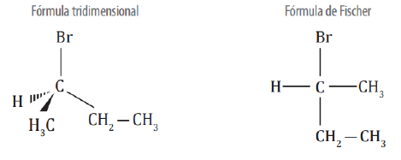
Figura 10: Fórmula tridimensional y fórmula de proyección de Fischer para el 2-bromobutano.
- Se dibuja una cruz, y los cuatro grupos enlazados al átomo de carbono asimétrico se colocan en los cuatro extremos de la cruz. El punto donde las líneas horizontales y verticales se cruzan es el átomo de carbono asimétrico. Las líneas horizontales representan los enlaces que van detrás del plano de la página y que están lejos de nosotros. La estructura resultante parece ser bidimensional y recibe el nombre de fórmula de proyección de Fischer.
Diagrama o estructura de cuñas y líneas
En este sistema de representación estructural, la orientación espacial de un átomo se muestra al usar líneas en forma de cuñas para denotar las uniones (enlaces) entre los átomos. Así:
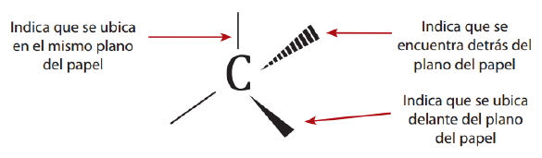
Figura 11: Representación del diagrama de cuñas y líneas.
- Una cuña sólida representa una unión que sale del plano del papel.
- Una línea punteada representa una unión que va hacia atrás del plano del papel.
- Una línea simple representa una unión que está sobre el plano del papel.
Figura 12: Representación de la estructura de caballete.
Diagrama o estructura de caballete
Las representaciones de caballete muestran los enlaces entre las especies usando una línea sólida en forma de cuña para la unión que sale del plano del papel y una línea sencilla para las otras uniones. Otra forma, también aceptada, es la estructura dibujada en perspectiva, sin emplear cuñas, solo líneas, como muestran la Figura 12.

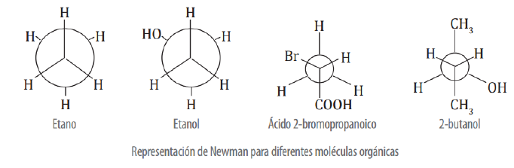
Figura 13: Representación de las proyecciones de Newman.
Estructura de Newman
Las proyecciones de Newman se concentran en la descripción de las uniones o enlaces presentes en la molécula. En este caso, la molécula se ve como si se estuviera observando directamente a la unión (de frente), por lo que los dos átomos unidos están uno detrás del otro; así, aunque ambos corresponden a círculos, uno cubre al otro. Por ello, se considera que el átomo que se encuentra al frente (o en primera línea de observación) se representa como un punto y el de atrás como un círculo. Las uniones del átomo frontal se representan en compuestos que tienen dos o más átomos de carbono que salen desde el punto, y generan un vértice, y las uniones del átomo posterior se representan por líneas que salen directamente desde el círculo, como muestran.
REACCIONES QUÍMICAS DE COMPUESTOS ORGÁNICOS

Para conocer el detalle de estas transformaciones que involucran el cambio de reactante en producto, a través de la ruptura y formación de enlaces, los químicos han analizado una gran variedad de reacciones que les han permitido denominar a este estudio mecanismo de reacción. Por lo tanto, el mecanismo de una reacción no es más que explicar con el mayor detalle posible cómo se producen los cambios de los reactivos para llegar a los productos. Esto implica indicar la posición de los átomos y la formación y ruptura de los enlaces a lo largo del proceso de reacción. Para explicar cómo ocurren las reacciones químicas, existen dos mecanismos. El mecanismo en etapas. Este involucra la formación de intermediarios de la reacción, siendo los más comunes los carbocatión (átomo de carbono cargado positivamente), el Carboanión (átomo de carbono cargado negativamente) o el radical libre (átomo con un electrón desapareado). Específicamente, en las reacciones de química orgánica el reactante orgánico que se transforma o al que le ocurra el cambio se conoce como sustrato, y la sustancia o especie química que provoca el cambio se denomina reactivo. En general, en todas las reacciones químicas existe ruptura de enlaces y la formación de enlaces nuevos. En química orgánica, los enlaces involucrados son generalmente covalentes y su se clasifica en: ruptura

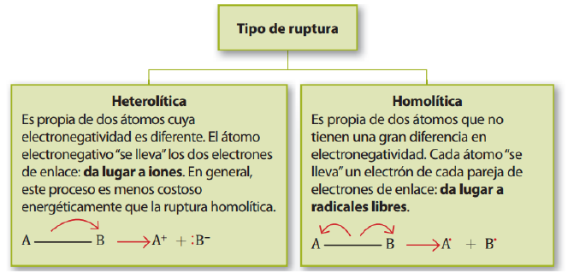
En la formación de enlace debe existir un sustrato que puede llamarse:
- Carbocatión: carbono que resulta de una ruptura heterolítica y queda con carga positiva.
$${(C_{6}H_{5})}_{2}-CH-Cl →{{\left(C_{6}H_{5}\right)}_{2}CH}^{+}+{Cl}^{-}$$
- Carboanión: carbono que resulta de una ruptura heterolítica y queda con carga negativa.
$$H_{3}C-H+B: →{H_{3}C}^{+}+{HB}^{+}$$
Por lo tanto, en un mecanismo de reacción resulta muy importante identificar dos componentes:
Mecanismo de reacción

Nucleófilo (Nu:-) Especies con carga negativa que reaccionan cediendo un par de electrones libres a otra especie (el electrófilo) que se enlaza covalentemente con ellas. Los reactivos nucleófilos reaccionan con el sustrato en los centros deficientes en electrones o carbocationes.
Electrófilo (E⁺)
Especie química que es atraída hacia las zonas que son ricas en electrones y que participan en una reacción aceptando un par de electrones para enlazarse dados por una sustancia llamada nucleófilo. Los electrófilos tienen una gran afinidad por los centros del sustrato con alta densidad electrónica o carbaniones.

A mayor diferencia de carga entre el sustrato y el reactivo, mayor es la atracción electrostática entre ellos. La velocidad de formación del enlace y la energía que se desprende en el proceso también serán mayores.
Aunque la diversidad de reacciones es enorme, la mayoría se pueden agrupar en alguna de las siguientes categorías:
- Reacciones de sustitución. Un átomo o grupo de átomos es reemplazado por otra especie.
- Reacciones de eliminación. Considera la extracción de un par de átomos o grupos de átomos de carbonos adyacentes, lo que implica la formación de un enlace π (doble enlace), dando como resultado un enlace múltiple (doble o triple).
También, se pueden eliminar dos átomos de los extremos de una cadena lineal para obtener cadenas cíclicas.
- Reacciones de adición. Se adicionan átomos o grupos de átomos a los carbonos adyacentes de un enlace múltiple.
Reacciones de sustitución:
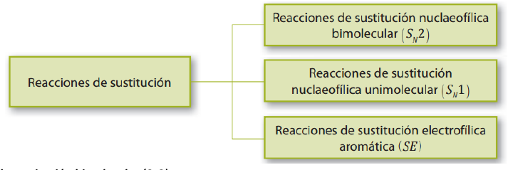

Reacciones de sustitución bimolecular (Sn2)
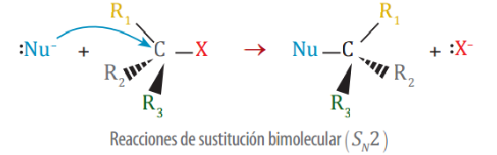
Figura 14: Representación reacción Sn2.
El mecanismo de las reacciones de sustitución bimolecular (Sn2) se desarrolla en un paso único, en el cual se producen al mismo tiempo el ataque del nucleófilo y la pérdida del grupo saliente, como se indica en la. Mira atentamente el siguiente mecanismo general.
Este mecanismo consiste en el ataque del nucleófilo al carbono que contiene al grupo saliente. El grupo saliente deberá romper su enlace con el carbono, llevándose los electrones, lo que dependerá de su capacidad para aceptar la carga negativa, condición estrechamente relacionada con la basicidad del mismo. Esta característica fundamental aumenta de izquierda a derecha y desde arriba hacia abajo en la tabla periódica; por ende, los halógenos son considerados los mejores grupos salientes.
Reacciones de sustitución unimolecular (Sn1)

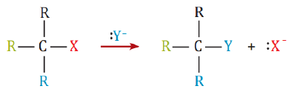
Figura 15: Representación reacción Sn1.
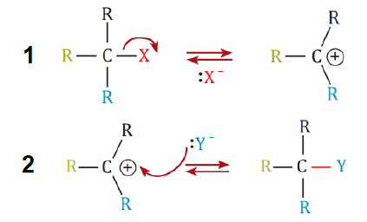
Figura 16: Mecanismo reacción Sn1.
A diferencia de la sustitución bimolecular, este mecanismo ocurre en dos etapas distintas. La primera de ellas corresponde a la pérdida del grupo saliente, provocando la formación del carbocatión. La segunda etapa es aquella en la que se produce el ataque del nucleófilo. Todo esto con una cinética de reacción de orden uno. Observa atentamente el mecanismo general de la Figura 15, donde R corresponde a un sustituyente hidrocarbonado, X a un halógeno e Y a la especie que actúa como nucleófilo.
Podrás darte cuenta de que corresponde a un solo paso, pero al analizarlo en detalle, se tienen las siguientes etapas:
- Etapa 1: Corresponde a la disociación del haloalcano (recuerda que X es un halógeno), formando un carbocatión, proceso conocido como la etapa lenta de la reacción.
- Etapa 2: En esta etapa, el carbocatión formado en la etapa 1 es atacado por la especie que actúa como nucleófilo.

La formación del carbocatión es un paso de gran complejidad en la sustitución unimolecular, pues corresponde a estados intermedios de gran inestabilidad. La estabilidad de un carbocatión depende del número de grupos alquilo unidos al carbono que soporta la carga positiva. Así los carbocationes primarios son menos estables que los secundarios y estos a su vez menos estables que los terciarios.

Reacciones de sustitución electrofílica aromática (SE)
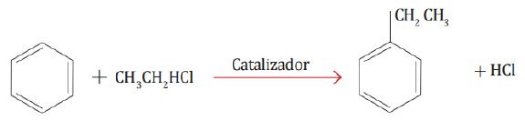
Figura 17: Representación sustitución electrolítica
Este tipo de reacción de sustitución es diferente, y ocurre en una especie deficiente de electrones (electrófilo), por ejemplo, el cloruro de etilo atacando a un compuesto aromático como benceno, en presencia de un catalizador como el cloruro de aluminio (AlCl₃) para formar etilbenceno por remplazo de un hidrógeno aromático, como se indica en la Figura 17.

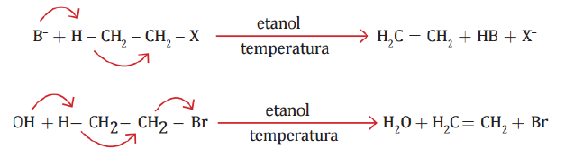
Figura 18: Representación reacción de eliminación
Reacciones de eliminación
Durante el proceso de eliminación unimolecular se produce la desprotonación del carbocatión, dando lugar a la formación de alquenos. Las reacciones de eliminación que sufren los halogenuros de alquilo implica la pérdida de un átomo de hidrógeno y un átomo de halógeno (HX), en dos átomos de carbono, es decir, una deshidrohalogenación. Esto debe ocurrir en un medio básico fuerte no acuoso y a altas temperaturas, con formación de alquenos.
La base fuerte saca el hidrógeno del carbono adyacente que contiene al halógeno. Si el medio fuera acuoso y básico débil, se favorece la reacción de sustitución del halógeno por el −OH. En la práctica, siempre existe una mezcla de productos que depende de las
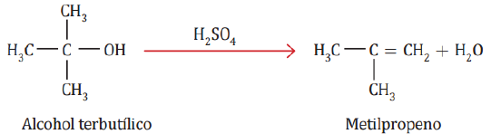
Figura 19: Representación reacción de eliminación para alcoholes.
condiciones experimentales, es decir, productos de sustitución y de eliminación. La reacción de eliminación se ve favorecida en los halogenuros de alquilo terciarios, en menor grado los secundarios, y para los primarios se favorece la sustitución. El alcohol en medio ácido
y temperatura alta sufre la protonación del grupo hidroxilo, debilitándose el enlace C−OH, lo que implica una deshidratación intramolecular (sale el grupo OH y un átomo de H del C adyacente a este), generándose un doble enlace, como se indica en la reacción química de la Figura 19.
Reacciones de adición
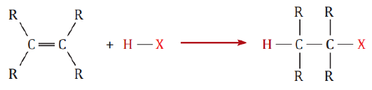
Figura 20: Representación reacción de Adición
Las reacciones de adición son características de moléculas orgánicas con presencia de dobles y triples enlaces, en las cuales aumenta el número de grupos, disminuyendo el grado de insaturación del sustrato. Observa atentamente el siguiente mecanismo general de reacción de adición electrofílica para alquenos. Como se indica en la Figura 20.
Una primera etapa de la reacción corresponde a la adición del protón al alqueno nucleófilo para formar el carbocatión. En la segunda etapa, el carbocatión reacciona con el nucleófilo, como muestra el siguiente mecanismo en el que reacciona el 2,3-dimetil-2-buteno con ácido bromhídrico.
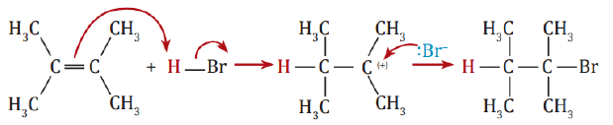
Figura 21: Representación mecanismo de reacción de Adición
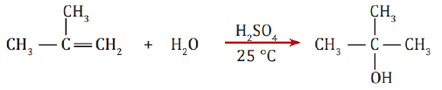
Figura 22: Reacción de hidratación del isobutileno.

Cuando una molécula asimétrica (átomos diferentes) como el agua, el cloruro de hidrógeno o el bromuro de hidrógeno se adicionan a un alqueno asimétrico, hay dos direcciones posibles para la adición. Por ejemplo, al hidratar el isobutileno es posible la formación de alcohol t-butílico y alcohol isobutílico, pero el producto que en realidad se crea es alcohol t-butílico. La reacción es catalizada por ácido sulfúrico, como se indica en la Figura 22.
Este fenómeno se explica mediante la regla de Markownikoff, que dice:
“Cuando un reactivo asimétrico se adiciona a un alqueno asimétrico, el hidrógeno o electrófilo del reactivo asimétrico se une al carbono del doble enlace que tenga el número mayor de hidrógenos”.
Excepción: adición del ácido bromhídrico (HBr) en presencia de peróxidos. A esto último se le llama adición anti-Markownikoff.

Reacciones de reordenamiento
En este tipo de reacción no se cambia un sustituyente por otro diferente, ni disminuye o aumenta el número de ellos, y consiste principalmente en una reubicación de los sustituyentes dentro de la misma molécula. En este tipo de reacción los enlaces en el reactivo se reorganizan en forma distinta, dando lugar a un compuesto diferente al de punto de partida. Estas reacciones son frecuentes entre las estructuras isoméricas. Hay algunos factores, como el calor y los catalizadores, que facilitan este tipo de reacciones, como se presenta en la Figura 23.
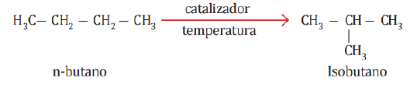
Figura 23: Representación Reacción Reordenamiento

